第一次会议记录

会议时间： 2024年3月13日16:05-16:30

会议地点： 理四-220

主持人： 万思博

参会成员：万思博、罗钦池、何健锋、陈艺根、奚嘉良

记录人：奚嘉良

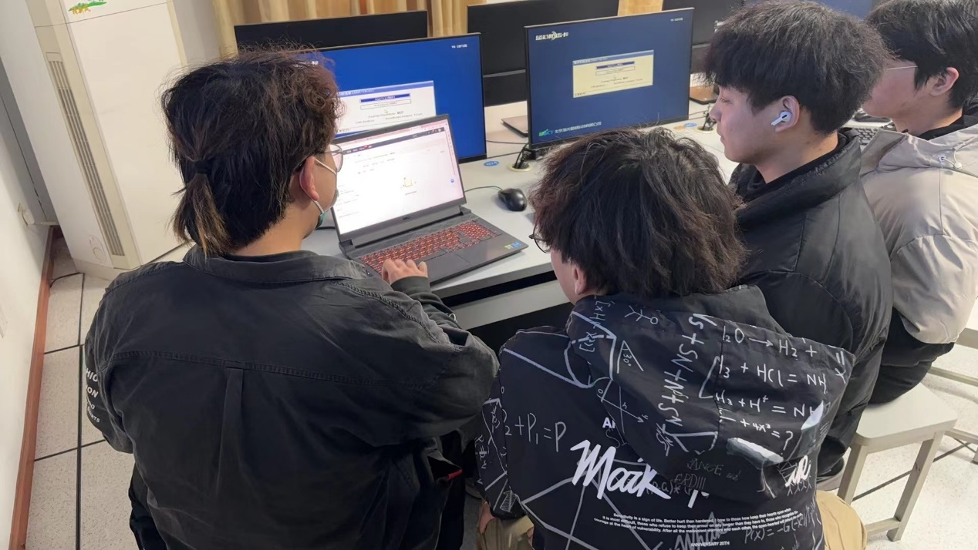

会议主题：对超算中心网络搭建项目的目标分析以及下一步工作安排

会议议程：

1. 介绍项目背景和目标
2. 讨论项目选题和分工
3. 讨论需要实现的功能模块
4. 提出概念原型的初步思路
5. 确定采用原型开发模型，并进行多轮原型反馈

会议记录：

1. 会议开始，由万思博介绍了项目背景和目标
2. 项目组成员就项目选题和分工进行了讨论。经过充分的交流和讨论，大家一致决定建立一个超算中心运营管理门户网站，并确定了各自的分工和责任。
3. 项目组成员就项目的功能模块进行了讨论。主要有账号申请、算力充值与计费、成果奖励申请等功能。
4. 在讨论概念模型时，大家决定通过简易草图和概念思路来展示门户网站的整体设计和功能布局
5. 为了确保需求的准确性和完整性，大家决定采用原型开发模型，并进行多轮原型反馈。这将帮助项目组更好地理解和满足用户的需求。

下一步计划：根据会议讨论的结果，编写并整理出详细的需求工程计划文档